**Пример 1. Оформление субсидированной перевозки по программе «Дальний Восток» для жителей Дальневосточного федерального округа**

**(взрослый пассажир, сопровождаемый ребенок от 2 до 12 лет, младенец от 0 до 2 лет).**

|  |  |  |
| --- | --- | --- |
| Тип пассажира | Категория  пассажира | Код тарифа |
| Граждане РФ | STR | RBDOWD / RBDRTD |
| Дети от 2-12 лет | CHR | RBDOWDCH / RBDRTDCH |

1. **FQDMOWBQS/AU6/D25OCT21/CR** – открыть экран тарифов по подклассу R

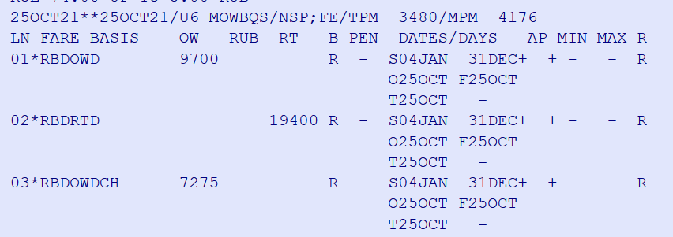

**FQN01** – открыть УПТ тарифа RBDOWD

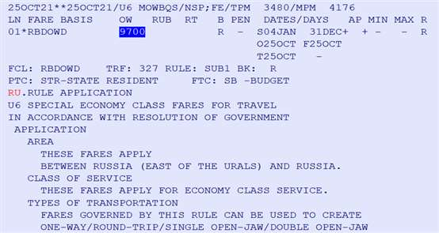

1. **AN25OCTMOWBQS/AU6** – вызвать экран наличия мест;
2. **SS1R1** – забронировать место;
3. Ввести фамилии /имена пассажиров;

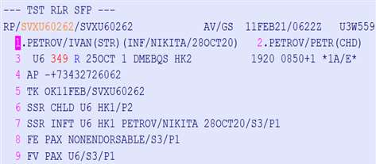

1. Протарифицировать

**5.1 FXP/PAX/P1 –** для взрослого пассажира;

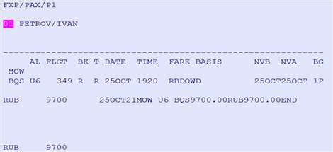

**5.2 FXP/P1/RSTR-INF -**для инфанта от 0 до 2 лет, где **INF**– категория инфанта;

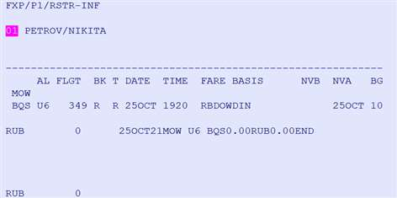

**5.3 FXP/RCHR/P2 -** для ребенка от 2- 12 лет, где CHR – категория ребенка

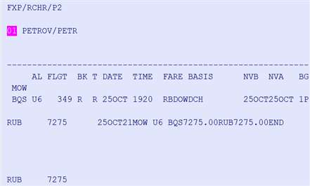

1. **ER**
2. Внести информацию в FE элемент по пассажирам.

В FE элемент должны быть внесены серия и номер документа, удостоверяющего личность.

Если применен тариф со скидкой на детей (для взрослых пассажиров указывать в а/б дату рождения не обязательно) необходимо ввести дату рождения ребенка.

**FE*P6503123321/P1** – внести информацию в FE элемент

Где **6503123321** – паспорт взрослого пассажира;

**FE*PVISU123456*28oct20** – свидетельство о рождении и дата рождения ребенка

**Дополнительно:**

**- для ребенка от 2-12 лет** дополнительно должен быть внесен серия, номер вкладыша о гражданстве и дата выдачи **(вкладыш вносится при условии, если имеется)** в следующем формате:

**Амадеус:** VG 569769*15 jun 02, где VG – вкладыш о гражданстве,

569769 – номер вкладыша,

15 jun02- дата выдачи

1. Ввести элемент «SSR OTHS/RESIDENCE»

SROTHS-RESIDENCE 41 PETROPAVLOVSK KAMCHATSKII/P1, где

41- код региона ДФО

PETROPAVLOVSK KAMCHATSKII – город по прописке.

1. **FP CASH**
2. **TTP/RT**– оформить билеты.